附件：
步骤1：申报人登录重庆市专业技术人员服务平台（http://ggfw.rlsbj.cq.gov.cn/cqzyjsrcw/positional-portal-web/public/cert/toUserPage）选择“职称”版块进入“个人中心”。
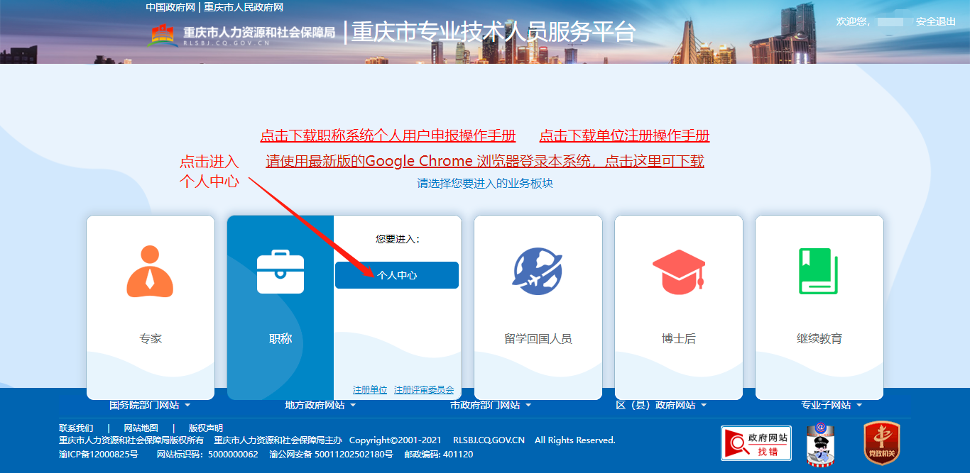
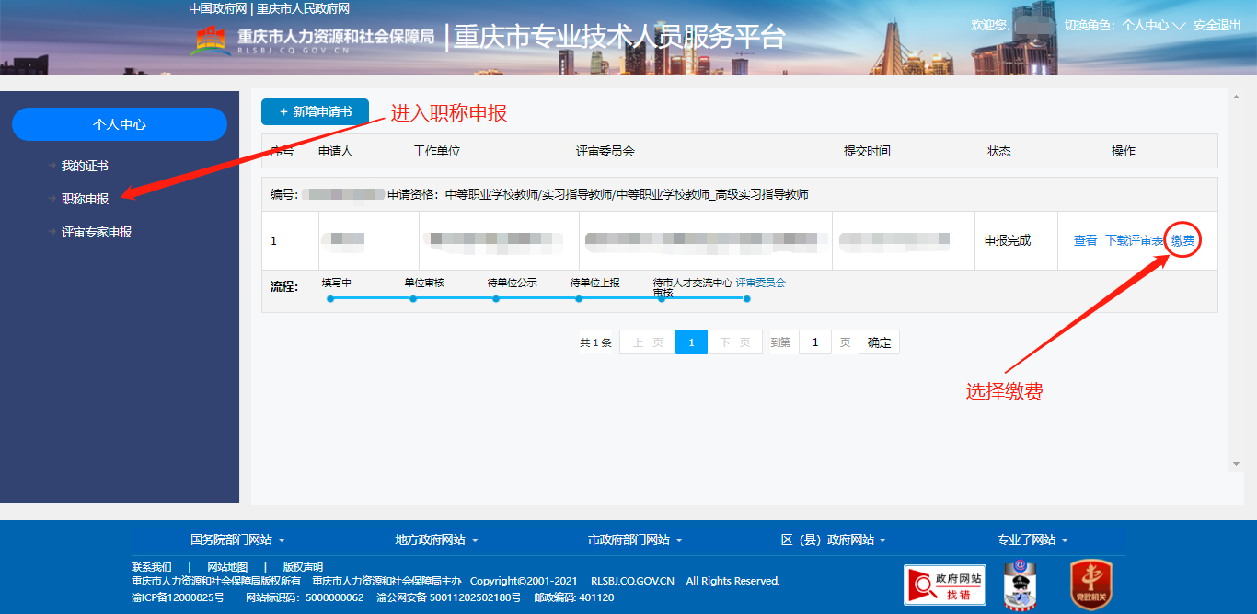
步骤2：进入“职称申报”专栏，选择“缴费”。
步骤3：申报人凭个人“非税缴费码”（20位数字）缴纳专业技术职务资格评审费（缴费流程参考“非税缴费指南”，缴纳端口支持云闪付、中国银行、工商银行、农业银行、建设银行、交通银行、招商银行、重庆农村商业银行、重庆三峡银行、华夏银行等），如需开具非税电子发票选择“是”，并填写“非税发票接收电子邮箱”。
